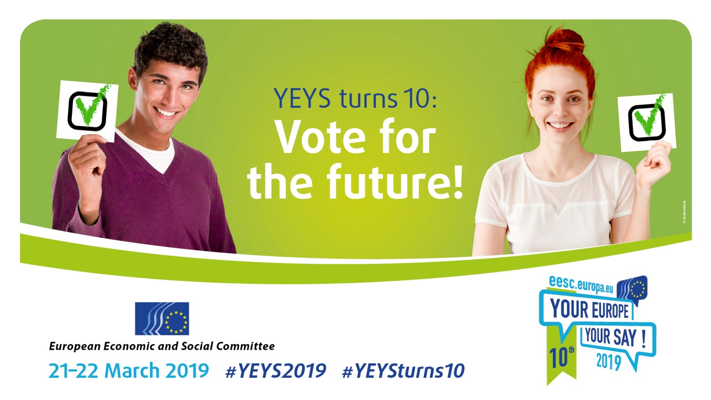

**SL**

**DESETLETNICA YEYS: GLASUJTE ZA PRIHODNOST!**

**21. in 22. marec 2019**

**DELOVNI DOKUMENT ZA SODELUJOČE ŠOLE**

# **Evropski ekonomsko-socialni odbor**

Evropski ekonomsko-socialni odbor (EESO) je posvetovalni organ Evropske unije. Ustanovljen je bil leta 1957 z Rimsko pogodbo.

Odbor sestavlja 350 članov, ki zastopajo organizacije civilne družbe iz vseh 28 držav članic. Organizirani so v treh skupinah: delodajalci, delojemalci in Raznolikost Evrope (ta skupina zastopa najrazličnejše organizacije, ki povezujejo na primer okoljevarstvenike, kmete in potrošnike, organizacije invalidov, nevladne organizacije itd.). Člani EESO s svojim znanjem in izkušnjami prispevajo k boljšemu odločanju v EU.

Naloga EESO je zagotoviti, da se sliši mnenje organizirane civilne družbe. Evropski parlament, Svet in Komisija se morajo v skladu z ustanovnimi pogodbami posvetovati z njim, ko sprejemajo številne nove zakone. EESO pripravlja mnenja o teh in drugih vprašanjih na podlagi soglasja med vsemi tremi skupinami. Mnenja Odbora zato na podlagi kompromisa in vzajemnega spoštovanja zrcalijo interese celotne organizirane civilne družbe (delodajalcev, delojemalcev in raznih interesov).

# **Vaša Evropa, vaš glas! (YEYS)**

EESO je pobudo *Vaša Evropa, vaš glas* uvedel leta 2010. Gre za letni dogodek, ki v središče EU pripelje dijake in njihove učitelje iz vseh držav članic in držav kandidatk za članstvo v EU. Dijaki razpravljajo o predlogih na določeno temo in se dogovorijo o resoluciji, ki bo posredovana nosilcem odločanja v EU.

Iz vsake države se z žrebom izbere po ena šola, ki v Bruselj pošlje tri vsaj 16-letne dijake skupaj z njihovim učiteljem, da se udeležijo posebnega simuliranega plenarnega zasedanja EESO in razpravljajo o aktualni temi. Dogodek YEYS 2019 bo potekal 21. in 22. marca 2019. Pred tem bodo člani EESO obiskali izbrane šole, kjer bodo dijakom predstavili delo EESO in odgovarjali na njihova vprašanja.

YEYS je edinstvena priložnost za mlade, da se srečajo in izmenjajo izkušnje, prisluhnejo vrstnikom iz drugih držav in se seznanijo s tem, kako živijo drugi. Dijaki bodo v Bruslju razpravljali in glasovali o volitvah poslancev Evropskega parlamenta in njihovi vlogi pri oblikovanju prihodnjih evropskih politik. Dogodek *Vaša Evropa, vaš glas* prinaša tudi bogato in nepozabno izkušnjo – ne samo za mlade, ki bodo pri tem sodelovali, temveč tudi za EESO.

Leta 2019 bo dogodek YEYS praznoval desetletnico, ki jo bo počastil z vrsto posebnih dejavnosti.

# **YEYS 2019**

V času od 23. do 26. maja 2019 bodo državljani EU volili poslance Evropskega parlamenta (EP). Ta je kot ena od treh glavnih institucij Evropske unije odločilnega pomena za prihodnost Evrope in njenih državljanov; velika volilna udeležba je torej ključna za demokracijo. Za povečanje udeležbe na volitvah je EP začel posebno kampanjo [www.tokratgremvolit.eu](http://www.tokratgremvolit.eu/).

Evropski ekonomsko-socialni odbor kot sedež evropske organizirane civilne družbe[1] sodeluje pri prizadevanjih za večjo udeležbo volivcev, zato se je odločil, da bodo evropske volitve osrednja tema tokratnega letnega dogodka za mlade *Vaša Evropa, vaš glas!* (YEYS). Mladi so prihodnost Evrope in oni bodo tisti, ki bodo odločali o tem, kako se bo v prihodnjih letih usmerila EU. Zato je bilo za EESO vedno zelo pomembno, da se v njegove politične razprave vključijo tudi mladi.

Tema dogodka YEYS 2019 bo **Desetletnica YEYS: Glasujte za prihodnost!** Udeleženci bodo razmišljali o volitvah v Evropski parlament, njegovi vlogi v demokratičnem procesu na ravni EU, možnostih za povečanje volilne udeležbe in navsezadnje o odnosu mladih do političnega in socialnega angažiranja, zlasti glede na dejstvo, da bodo nekateri udeleženci maja 2019 morda že lahko volili (v Avstriji, na primer, lahko volijo 16-letniki).

# **Evropski parlament, volitve in mladi**

Evropski parlament skupaj s Svetom Evropske unije sprejema zakonodajo EU in odloča o proračunu EU. Evropski državljani so prvič neposredno volili poslance tedanje skupščine leta 1979 – pomen EP od tedaj nenehno narašča.

Evropski parlament je zdaj pristojen tudi za potrjevanje nove Evropske komisije in njenih članov: tako kot v vseh parlamentarnih demokracijah vlada potrebuje zaupanje parlamenta, da lahko začne z delom.

Med volilno kampanjo leta 2014 je bil uveden nov sistem vodilnih kandidatov (*Spitzenkandidaten*), po katerem kandidat politične skupine, ki na volitvah dobi največ podpore, postane novi predsednik Evropske komisije. Ker so na volitvah na splošno največ glasov prejele politične stranke, ki so članice Evropske ljudske stranke, je Parlament za predsednika Komisije v mandatu 2014–2019 izvolil njihovega kandidata Jeana-Clauda Junckerja.

Leta 1979, ko so potekale prve evropske volitve, je bila volilna udeležba 63-odstotna, na zadnjih volitvah leta 2014 pa samo 42,54-odstotna[2]. Med razlogi za manjšo udeležbo sta tudi finančna in gospodarska kriza, ki sta v številnih evropskih državah spodkopali zaupanje volivcev v vodilne stranke in evropsko povezovanje na splošno.

Če podatek 42,54 % analiziramo glede na starost volivcev, ugotovimo, da je bilo med temi najmanj mladih: po vsej Evropi je volilo le 30 % mladih, starih od 16 do 29 let, kar je še manj od zgolj 40 % volivcev, starih od 16 do 24 let, ki so se udeležili državnih volitev (56 % volivcev, starih od 25 do 29 let: glej stran 8 študije [*Youth and Political Parties (Mladi in politične stranke)*](https://www.youthforum.org/sites/default/files/publication-pdfs/Toolkit%20Youth%20and%20Political%20Parties%20-%20w%20Key%20Recommendations.pdf), ki jo je leta 2018 objavil Evropski mladinski forum.

Po razpoložljivih podatkih je mogoče sklepati, da se bo nekaj podobnega zgodilo leta 2019. Kot je pokazala [*raziskava Eurobarometer* iz aprila 2018](http://www.europarl.europa.eu/news/sl/press-room/20180522IPR04027/public-opinion-survey-finds-record-support-for-eu-despite-brexit-backdrop), je 60 % Evropejcev sicer prepričanih, da ima njihova država korist od članstva v EU, kar je največji odstotek po letu 1983, bližnje volitve pa zanimajo zgolj 50 % anketiranih.

Če povzamemo: kljub večji naklonjenosti EU in pomenu Parlamenta v evropskem odločanju, še ni gotovo, da se bo večina volivcev majskih volitev dejansko udeležila.

# **Splošna vprašanja**

V pomoč dijakom in njihovim učiteljem pri oblikovanju idej in pripravi na razpravo v Bruslju je tu nekaj vprašanj, ki bodo morda zastavljena na YEYS 2019:

## Delovanje sodobne demokracije

* Kakšen institucionalni sistem ima trenutno vaša država? (republika ali ustavna monarhija, parlamentarni, predsedniški ali polpredsedniški sistem ...)
* Glavne institucije in organi Evropske unije so: Evropski parlament, Evropski svet in Svet Evropske unije, Evropska komisija, Sodišče Evropske unije, Evropsko računsko sodišče, Evropska centralna banka, Evropska služba za zunanje delovanje, Evropski ekonomsko-socialni odbor in Evropski odbor regij. Katere so glavne institucije in organi vaše države?
* Kateri organ ima v institucionalnem sistemu vaše države osrednji pomen?

## Mladi in sodobna družba

* Kakšno družbo si želite v svoji državi in Evropi?
* Ali poleg volitev obstaja še kakšen drugačen način za delovanje v družbi?
* Ali ste dejavni v politiki oziroma se nameravate kmalu vključiti v politiko?
* Koliko vrstnikov, ki jih zanima politika, poznate? So v večini ali manjšini in zakaj?
* Kaj pričakujete od novega Evropskega parlamenta?

## Mladi in volitve

* Pri kateri starosti lahko v vaši državi voliš?
* Boste volili, ko boste toliko stari? Zakaj oziroma zakaj ne?
* Zakaj so volitve pomembne za sodelovanje v razvoju vaše države in Evropske unije?
* Zakaj se mladi po vašem mnenju redkeje udeležijo volitev kot starejši?
* Kako lahko udeležba na volitvah pomaga izboljšati življenje mladih, v nasprotju z neudeležbo? (okolje, zaposlovanje, socialne pravice, stabilnost ipd.)

## Vloga medijev in družbenih omrežij

* Kakšno vlogo imajo mediji v vašem vsakdanjem življenju? Menite, da lahko vplivajo na razmišljanje in ravnanje ljudi?
* Kaj konkretno menite o vlogi medijev v Evropi? Ste mnenja, da odražajo evropske in demokratične vrednote?
* Imate predlog, kako bi promovirali evropske in demokratične vrednote prek medijev? Menite, da bi to pripomoglo k boljši družbi?
* Glede družbenih omrežij: so njihova sporočila bolj pozitivna ali bolj negativna? Kako bi lahko dosegli, da bi družbena omrežja promovirala evropske in demokratične vrednote?

# **Konkretna vprašanja**

1. Kako bi po vašem mnenju dosegli večjo udeležbo volivcev na volitvah v Evropski parlament?
2. Kako lahko v prihodnje okrepimo predstavniško demokracijo?
3. Kakšna oblika političnega delovanja obstaja, poleg volitev v Evropski parlament, in kako bi se sami vključili vanj?

Ta tri vprašanja bodo podlaga za tri podteme YEYS. Naj vam damo nekaj idej za razmišljanje o njih:

**Vprašanje 1:** Kako bi po vašem mnenju dosegli večjo udeležbo volivcev na volitvah v Evropski parlament?

Nekateri trdijo, da evropske volitve volivce manj zanimajo kot državne volitve zato, ker se jim zdi nadnacionalna raven bolj oddaljena od nacionalne. So pa morda tudi druge razlage: na našo pripravljenost, da glasujemo za določenega vodilnega kandidata ali ne, lahko na primer vpliva dejstvo, da domače politike običajno bolje poznamo kot politike iz drugih držav. Politiki iz drugih držav, ki ne govorijo našega jezika, v televizijskih nastopih tudi ne morejo sodelovati enakopravno z domačimi politiki, zato so v naših množičnih občilih manj navzoči.

Evropske mladinske organizacije, kot sta Evropski mladinski forum in AEGEE (evropski študentski forum), so med drugim predlagale naslednje rešitve: oblikovanje nadnacionalnih volilnih list, poenotenje volilne zakonodaje, dodelitev volilne pravice 16-letnikom, ohranitev sistema vodilnih kandidatov, uvedba kvote za mlade v organih odločanja.

1. Kaj vi menite o teh predlogih?
2. Kaj predlagate vi?

**Vprašanje 2:** Kako lahko v prihodnje okrepimo predstavniško demokracijo?

Predstavniška demokracija je sistem, po katerem državljani za določeno obdobje (običajno 4 ali 5 let) izvolijo svoje predstavnike, ki nato do naslednjih volitev sprejemajo zakonodajo in oblikujejo vlado. Med volitvami lahko volivci na dejavnosti svojih predstavnikov vplivajo s sredstvi neposredne demokracije, kot so referendumi in peticije. Z razmahom družbenih medijev in spletnih dejavnosti pa so zdaj nastali tudi novi instrumenti neposredne demokracije, kot so spletne volitve in ankete.

1. Kaj vi menite o teh novih instrumentih neposredne demokracije?
2. Kako jih lahko uporabimo brez ogrožanja predstavniške demokracije, ki je zaščitena z ustavo?
3. Kako bi lahko zagotovili, da odločitve, ki so posledica takšne neposredne demokracije, temeljijo na dejstvih in niso pristranske zaradi npr. lažnih novic?

**Vprašanje 3:** Kakšne oblike političnega delovanja obstajajo, poleg volitev v Evropski parlament, in kako bi se sami vključili vanj?

Demokracija temelji na brezplačnih in natančnih informacijah ter na sodelovanju. V družbi, kjer pri odločanju sodeluje le del prebivalstva (kjer mnogi menijo, da nimajo nobenega vpliva, zato ne volijo), je demokracija običajno šibkejša in peša. Mladi na splošno volijo redkeje kot druge skupine prebivalstva, vendar pa se pogosto angažirajo na druge načine (prostovoljske dejavnosti, ulični protesti ipd.).

1. Kako lahko sodobna demokracija izkoristi energijo in angažma mladih tako, da bosta prispevala k dejanskim spremembam v družbi?
2. Kako lahko alternativne oblike udeležbe povežemo z bolj tradicionalnim političnim angažiranjem?
3. Kako lahko mladi s svojim sodelovanjem dejansko vplivajo na prihodnji razvoj družbe?
4. Kako lahko različne generacije sodelujejo za prihodnost in kako se lahko mladi z leti še naprej počutijo vključene v družbo in politiko, ko gredo skozi različna življenjska obdobja?

Nekaj virov za razmislek:

[Študija *Young people and Democratic Life in Europe: What next after the 2014 European Elections? (Mladi in demokratično življenje v Evropi: kako naprej po evropskih volitvah 2014)* (2015)](https://www.youthforum.org/sites/default/files/publication-pdfs/YFJ_YoungPeopleAndDemocraticLifeInEurope_B1_web-9e4bd8be22.pdf)

[*Youth & Political Parties - a toolkit for Youth-friendly politics in Europe (Mladi in politične stranke – instrumenti za mladim prijazno politiko v Evropi* (2018)](https://www.youthforum.org/sites/default/files/publication-pdfs/Toolkit%20Youth%20and%20Political%20Parties%20-%20w%20Key%20Recommendations.pdf)

# **Dodatne informacije**

## Vaša Evropa, vaš glas! (YEYS)

**[cid:image005.png@01D0186C.20D92260](http://instagram.com/youreurope/)** youreurope [https://encrypted-tbn0.gstatic.com/images?q=tbn:ANd9GcQWUnASnFh5TlqPrEptF_94efxdCgC-B9GePWbGNle7I137uP9vWW3vnLat](https://www.facebook.com/youreuropeyoursay/) youreuropeyoursay **[cid:image004.png@01D0186C.20D92260](https://twitter.com/youreurope)** youreurope

**#YEYS2019 #YEYSturns10**

Spletna stran YEYS: [www.eesc.europa.eu/YEYS2019](http://www.eesc.europa.eu/YEYS2019)

Videoposnetek YEYS leta 2018: [www.eesc.europa.eu/en/agenda/our-events/events/your-europe-your-say-2018/video-2018](https://www.eesc.europa.eu/sl/node/62052)

Poročilo o YEYS 2018: [www.eesc.europa.eu/sl/agenda/our-events/events/your-europe-your-say-2018/documents](http://www.eesc.europa.eu/sl/agenda/our-events/events/your-europe-your-say-2018/documents)

## Evropski parlament in volitve leta 2019

Spletna stran EP: [www.europarl.europa.eu](http://www.europarl.europa.eu)

Volilna kampanja: [www.tokratgremvolit.eu](http://www.tokratgremvolit.eu/)

EU za svoje regije: [www.what-europe-does-for-me.eu](http://www.what-europe-does-for-me.eu/)

## EESO

Spletna stran EESO: [www.eesc.europa.eu](https://www.eesc.europa.eu/sl?i=portal.sl.the-committee)

_____________

1. „Organizirana civilna družba“ vključuje vse skupine in organizacije, v katerih ljudje sodelujejo tako na lokalni ali nacionalni kot evropski ravni. Te organizacije pogosto delujejo kot posredniki med nosilci odločanja in državljani ter ljudem omogočajo, da se dejavno vključijo v prizadevanja za izboljšanje svojih življenjskih razmer.
2. Podatki iz *Študije volitev v Evropski parlament leta 2014*.